
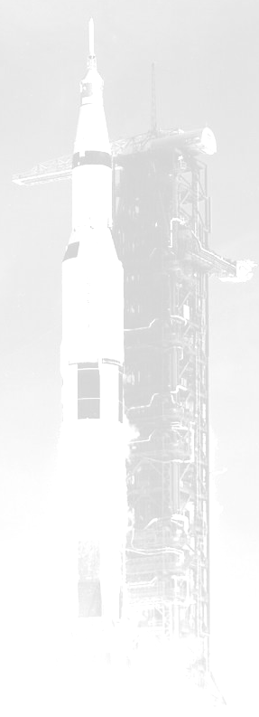

ZVEME VŠECHNY PŘÍZNIVCE KOSMONAUTIKY

NA KOSMOSCHŮZKY

KAM: do Pražského planetária
KDY: od 18:00

Program Kosmoschůzky konané dne

28.6. 2007 (čtvrtek)
vstupné 10,- Kč

Na setkání budou připravena následující témata:

Atlantis STS-117 - výstavba ISS pokračuje -- Petr Adámek --
Letadla s raketovým motorem - 2.část -- Jiří Myška --
Zachraňte Mir - 10 let od srážky s Progressem -- Radek Valkovič --

Téma k volné diskusi
Další výstavba ISS

Při každém setkání by se měly objevit příspěvky na téma:
Stručné aktuality
Pilotovaný program
Historie
Diskuse na další témata
Další aktivity.

Další schůzka se koná až po prázdninách 20.9. 2007.

Předběžný program
Mise raketoplánu STS-118.
Co se stalo v kosmonautice přes prázdniny.

Téma k volné diskusi
Budoucnost pilotovaných letů.

Témata pro setkání jsou předběžná a podléhají změně dle aktuální situace a schopnosti členů připravit kvalitní příspěvek. Příspěvky předpokládáme o délce cca 30 minut s audiovizuálním doprovodem.

